UNIVERSIDAD AUTÓNOMA DE BUCARAMANGA · IOT + CLOUD + SISTEMAS DISTRIBUIDOS
Parcial 1 — IoT Central
Escenario 5.2 Centro de datos: flota heterogénea de 10 dispositivos con 10 orígenes de envío

Estudiante | Marcos Valera Daza
Escenario | 5.2 Centro de datos — DC-ANDES-1 (AndesCloud S.A.S., Bucaramanga)
Aplicación IoT Central | dcandes1unab · https://dcandes1unab.azureiotcentral.com
Plantilla (Digital Twin) | Nodo DC-ANDES-1 · dtmi:unab:dcandes:dcAndesNodo;1 (42 capacidades, publicada)
Panel | Cuarto de Control DC-ANDES-1 (16 mosaicos: identidad, KPIs, 8 gráficos, alertas)
Ventana de métricas | 4 días no continuos: 24, 25, 26 y 27 de septiembre de 2026
Flota | 10 dispositivos · 10 orígenes distintos · 6 intervalos de muestreo (15 s … 900 s)

Resultado: la flota completa publica en Azure IoT Central desde códigos y feeds distintos; el cuarto de control concentra estado de flota, KPIs, ocho gráficos y alertas, y la ventana de cuatro días se analiza con máximo, mínimo, promedio, recuento y sumatoria.

Contenido
Historial de versiones 3
1. Resumen ejecutivo 4
2. Escenario seleccionado y objetivo de operación 4
3. Arquitectura de referencia con telecomunicaciones 5
4. Catálogo de 10 dispositivos (un solo inventario) 5
5. Digital Twin (plantilla) y operación 6
6. Asincronía, desconexión y operación en línea 7
6.1 Incidentes operativos de la ventana (desconexión real, no solo simulada) 7
7. Ventana de 4 días no continuos 8
8. Cuarto de control 9
9. Reglas y alertas 9
10. Limitaciones percibidas de IoT Central 10
11. Repositorio y manejo de secretos 11
Anexo A — Datasheets y tablas de parámetros 12
Anexo B — Evidencias y comparativa de los 4 días 12
Comparativa de los 4 días — estado por fecha 13
Comparativa por variable — máximo, mínimo, promedio, recuento y sumatoria 13

Historial de versiones
Fecha | Autor | Versión del documento | Cambio
2026-09-24 | Marcos Valera Daza | 1.0 | Despliegue de la aplicación, plantilla (v1), flota de 10 dispositivos, panel y reglas. Fecha 1 de la ventana: 14:04-20:05 (6 h 01), 7 nodos locales + 2 ESP32 Wokwi desde ~17:00.
2026-09-25 | Marcos Valera Daza | 1.1 | Fecha 2: 15:37-23:59 (8 h 22) con la flota local. Primer intento de trasladar los nodos Python a un servidor Ubuntu remoto; el supervisor remoto tenía un fallo de diseño (ver sección 6.1) que dejó solo el nodo de humo publicando desde ese lado durante la tarde.
2026-09-26 | Marcos Valera Daza | 1.2 | Fecha 3: 00:00-18:09 (18 h 09, la más larga). Diagnóstico y corrección del supervisor remoto; los 7 nodos Python quedaron estables en Ubuntu. Pausa documentada del nodo de humo (hueco + reconexión) y caída/recuperación del ESP32 del Rack B por rechazo de SAS (rc=5).
2026-09-27 | Marcos Valera Daza | 2.0 (final) | Fecha 4, exclusivamente en el servidor remoto (Ubuntu) + el ESP32 del Rack B (4 h 32, 10:28-15:00). Cierre de la ventana (35 h 38 min acumuladas en las 4 fechas), comparativa completa por variable, anexo de evidencias y sustentación.

Componente | Versión
Plantilla / Digital Twin | dtmi:unab:dcandes:dcAndesNodo;1 (42 capacidades) — publicada
dc_sdk_mqtt.py (Rack C) | 1.4.0
dc_sdk_ws.py (Pasillo) | 1.2.0
dc_paho.py (Humo) | 1.1.0
dc_api_openmeteo.py (Clima) | 1.3.0
dc_api_aire.py (Aire) | 1.2.1
dc_csv_replay.py (Energía) | 1.0.3
dc_http_bridge.py + dc_acceso_sim.py (Acceso) | 1.1.4
wokwi rackb (ESP32 #1) | 1.5.0
wokwi agua (ESP32 #2) | 1.3.0

1. Resumen ejecutivo
El proyecto despliega un escenario completo de centro de datos sobre Azure IoT Central. La flota no se llenó con un solo simulador: cada uno de los diez dispositivos declara un origen de envío distinto (simulador nativo de la plantilla, dos ESP32 virtuales en Wokwi, tres scripts Python con transportes y códigos diferentes, un replay de CSV histórico, un puente HTTP/REST y dos feeds de API pública). Sobre esa flota se configuraron vistas de operador, reglas con alertas y un panel tipo cuarto de control con identidad visual propia, y se mantiene una ventana de métricas de cuatro días no continuos.
10  dispositivos · 10 orígenes | 6  intervalos de muestreo | 42  capacidades en la plantilla | 4  días de métricas

- Asincronía real: 15 s, 30 s, 45 s, 60 s, 120 s y 900 s conviven en la misma flota.
- Desconexión documentada: el nodo de humo pausa su script en una ventana programada; el hueco y la reconexión quedan en la serie y en el estado de Central.
- Operación en línea: los nodos Python y los ESP32 virtuales publican en vivo mientras el resto de la flota sigue en segundo plano.
- Datos anclados a datasheets: cada variable tiene rango de fabricante, rango operativo, unidad, precisión e intervalo (anexo A).
Cumplimiento de la regla base el catálogo del grupo es uno solo: diez filas, diez orígenes distinguibles, sin bloques fijos (ni 5+5 ni “cinco obligatorios y cinco de relleno”).

2. Escenario seleccionado y objetivo de operación
Escenario 5.2 — Centro de datos urbano. La instalación DC-ANDES-1 opera una sala blanca con tres armarios (racks A, B y C), contención de pasillo frío, climatización por free-cooling, sala de energía con PDU por fila y control de acceso. El objetivo del cuarto de control es responder tres preguntas en un vistazo: ¿el ambiente térmico de los racks está dentro de envolvente?, ¿conviene enfriar con aire exterior?, y ¿hay eventos de seguridad (agua, humo, acceso) que exijan acción inmediata?
Zona | Rol operativo | Nodo(s) del catálogo
Racks A/B/C | temperatura de intake y exhaust, humedad relativa por armario | 01, 02, 03
Pasillo frío / contención | temperatura, humedad y presión diferencial entre pasillos | 04
Cubierta técnica | clima exterior que habilita o limita el free-cooling | 05
Sala blanca | calidad de aire (PM2.5, PM10, AQI, CO2) | 06
Piso técnico | detección de agua bajo piso | 07
Techo de sala | detección de humo y temperatura de techo | 08
Tablero de fila C | energía de la PDU (kW, corriente, factor de potencia) | 09
Acceso principal | estado de puerta y eventos de acceso | 10

3. Arquitectura de referencia con telecomunicaciones
La arquitectura se documenta en cuatro capas: dispositivo, red, plataforma y operación. El sitio es urbano, por lo que la salida a Internet es por fibra con NAT saliente: ningún puerto de entrada queda abierto y todo el tráfico lo inician los dispositivos.
Capa | Elementos | Detalle verificado
Dispositivo | 10 nodos con 10 códigos/feeds | simulador nativo, 2 ESP32 Wokwi, 3 scripts Python, replay CSV, puente HTTP, 2 puentes de API
Red | Wi-Fi/LAN del sitio + salida a Internet | MQTT/TLS 8883, MQTT sobre WebSockets 443, HTTPS 443 (REST de dispositivo y feeds)
Plataforma | DPS + IoT Hub gestionado + Digital Twin | inscripción por clave simétrica; plantilla publicada con gemelo, comandos y propiedades
Operación | vistas, reglas, panel y comandos | Overview/About por dispositivo, 6 reglas, panel de 16 mosaicos, comandos remotos

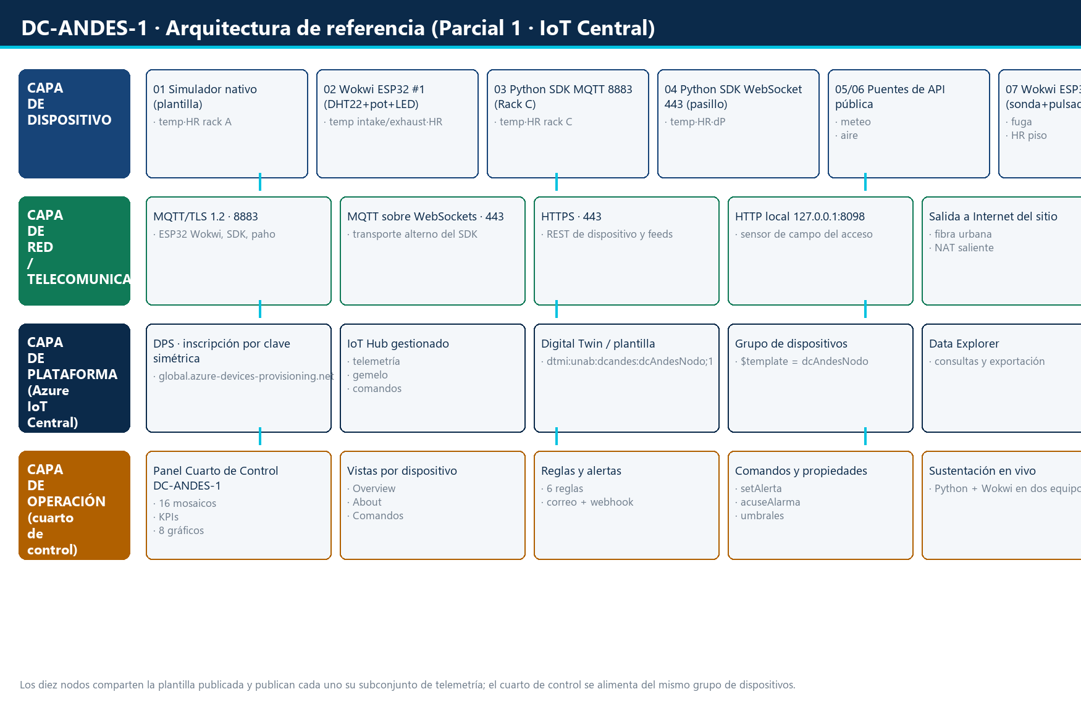
Figura 1. Arquitectura de referencia: dispositivos, telecomunicaciones, plataforma y operación.

4. Catálogo de 10 dispositivos (un solo inventario)
Cada fila declara su origen de envío, su protocolo de ingesta, su intervalo y el datasheet que ancla sus variables. El detalle completo, con la justificación de por qué cada origen es distinto, está en docs/01-catalogo-dispositivos.md del repositorio.
# | ID en Central | Zona | Origen de envío | Protocolo | Int. | Variables
01 | DC-RACKA-01 | Rack A | Digital Twin / simulador nativo | plataforma | 60 s | tempIntake, tempExhaust, humedadRack
02 | DC-RACKB-02 | Rack B | Wokwi ESP32 #1 (Arduino) | MQTT/TLS 8883 + DPS | 15 s | tempIntake, tempExhaust, humedadRack
03 | DC-RACKC-03 | Rack C | Python SDK azure-iot-device | MQTT/TLS 8883 + DPS | 30 s | tempIntake, tempExhaust, humedadRack
04 | DC-PASILLO-04 | Pasillo frío | Python SDK (transporte alterno) | MQTT sobre WebSockets 443 | 60 s | tempPasillo, humedadPasillo, deltaPresionPa
05 | DC-CLIMA-05 | Clima exterior | API pública meteorológica | HTTPS + MQTT/TLS | 900 s | tempExterior, humedadExterior, lluviaMm, vientoKmh, radiacionSolar
06 | DC-AIRE-06 | Calidad de aire | API pública (dominio distinto) | HTTPS + REST 443 | 900 s | pm25, pm10, aqi, co2
07 | DC-AGUA-07 | Agua bajo piso | Wokwi ESP32 #2 (sketch propio) | MQTT/TLS 8883 + DPS | 30 s | fugaAgua, humedadPiso
08 | DC-HUMO-08 | Humo / incendio | Cliente MQTT explícito (paho) | MQTT/TLS 8883 (SAS manual) | 45 s | humo, tempTecho
09 | DC-ENERGIA-09 | PDU / energía | Replay de CSV histórico | MQTT/TLS 8883 | 120 s | potenciaKw, corrienteA, factorPotencia
10 | DC-ACCESO-10 | Puerta / acceso | Puente HTTP/REST + sensor de campo | HTTP local + MQTT/TLS | 120 s | puertaAbierta, eventosAcceso, tempPuerta

5. Digital Twin (plantilla) y operación
La plantilla Nodo DC-ANDES-1 se construyó sobre la API de datos de IoT Central y se publicó; los diez dispositivos la comparten, de modo que el panel y las reglas comparan variables entre nodos con la misma semántica. Cada nodo publica únicamente el subconjunto de telemetría de su zona y reporta sus propiedades de identidad (zona, ubicación, origen de envío, fabricante, modelo, versión e intervalo).
Grupo de capacidades | Contenido
Telemetría (27) | ambientales de rack y pasillo, meteorología exterior, calidad de aire, agua, humo, energía y acceso, más las marcas de tiempo de fuente y de dispositivo
Propiedades (11) | 7 reportadas de identidad + 4 escribibles: umbralTemperatura, umbralHumedad, umbralPM25 y modoOperacion
Comandos (4) | reiniciar, setAlerta (baliza), acuseAlarma (ack del operador) y abrirPuerta (control de acceso)
Vistas de operador | Overview y About, publicadas sobre la plantilla; Overview agrupa KPIs y gráficos de todas las telemetrías del gemelo, About expone las propiedades editables (evidencia captura dia4-views-plantilla.png)

6. Asincronía, desconexión y operación en línea
La flota mezcla seis intervalos de muestreo distintos, lo que produce series de densidad muy diferente en el mismo panel: los nodos de 15 s dibujan detalle fino y los de 900 s aportan la tendencia. Esa asincronía es deliberada y visible en los gráficos y en la propiedad intervaloMuestreo de cada gemelo.
Nodo | Intervalo | Transporte | Comportamiento observado
DC-RACKB-02 | 15 s | MQTT/TLS 8883 | serie más densa; responde a comandos y a la propiedad umbralTemperatura
DC-RACKC-03 / DC-AGUA-07 | 30 s | MQTT/TLS 8883 | publicación estable; desconexión y reconexión visibles en el estado
DC-HUMO-08 | 45 s | MQTT/TLS 8883 (paho) | pausa documentada programada: hueco + reconexión
DC-RACKA-01 / DC-PASILLO-04 | 60 s | plataforma / WebSockets | ciclo Bloquear/Desbloquear del simulador y reconexión del SDK
DC-ENERGIA-09 / DC-ACCESO-10 | 120 s | MQTT/TLS 8883 | series suaves (replay y puente HTTP)
DC-CLIMA-05 / DC-AIRE-06 | 900 s | HTTPS + MQTT/REST | feed externo: valor real con marca de tiempo de la fuente

6.1 Incidentes operativos de la ventana (desconexión real, no solo simulada)
Además de la pausa programada del nodo de humo, la ventana de cuatro días registró incidentes reales de operación distribuida que se documentan aquí porque son la evidencia más directa de asincronía y desconexión en condiciones de producción, no de laboratorio controlado.
Fecha | Incidente | Diagnóstico | Resolución
25-sep | El supervisor del servidor Ubuntu lanzaba los 7 scripts con el dispositivo como argumento | Cada script tiene su DEVICE_ID fijo en el código y no lee argumentos: los 7 procesos eran en realidad el mismo script (DC-HUMO-08) peleando por la única conexión del hub | Reescrito el supervisor con una entrada por script (mismo diseño que el supervisor local); verificado después con 8/8 procesos vivos y un CSV por dispositivo
26-sep | Doble publicación de los mismos 7 dispositivos desde el portátil y desde Ubuntu (14:55-15:22) | El vigilante local relanzó la flota sin que el servidor remoto estuviera aún desactivado | Flota local detenida y bandera de pausa (logs/PAUSA_FLOTA) para que los vigilantes no la revivan mientras el servidor remoto sea la fuente activa
26/27-sep | El ESP32 del Rack B quedó en bucle de reconexión (rc=5 y luego rc=-2) | rc=5: SAS rechazado por deriva del reloj del simulador tras varias horas corriendo. rc=-2: fallo de red del simulador de Wokwi | Firmware actualizado con resincronización de hora y reinicio automático a los 6 fallos consecutivos; en caliente, reiniciar la simulación restablece la publicación en <90 s
27-sep | El ESP32 del nodo de agua no llegó a compilar (“Build Servers Busy”) | Cola de compilación del plan gratuito de Wokwi saturada al tener dos proyectos ESP32 simulando a la vez; se descartó que fuera un problema del proyecto probando con un sketch nuevo desde cero | Limitación de plataforma, no del sketch: el nodo de agua ya tiene cobertura completa en las fechas 1 y 3; en la fecha 4 la flota queda con 9 de 10 orígenes activos

Por qué se documentan los fallos y no solo el resultado final estos cuatro incidentes se dejan documentados a propósito: el taller pide mostrar desconexión y reconexión reales, y una migración de infraestructura a mitad de la ventana con sus fallos y correcciones es evidencia más fuerte que una pausa puramente programada.

7. Ventana de 4 días no continuos
La ventana comprende el 24, 25, 26 y 27 de septiembre de 2026. Para cada día y variable se calculan máximo, mínimo, promedio, recuento y sumatoria (esta última cuando aporta: energía, lluvia y eventos de acceso). La comparativa se genera desde el Data Explorer de IoT Central y desde las series locales que cada nodo escribe en datos/; el anexo B contiene las tablas completas y la lectura operativa de cada extremo.
Fecha | Ventana con datos | Duración | Origen de los datos
24-sep (jue) | 14:04 → 20:05 | 6 h 01 | 7 nodos locales (portátil) + 2 ESP32 Wokwi desde ~17:00
25-sep (vie) | 15:37 → 23:59 | 8 h 22 | 7 nodos locales (portátil); el intento de servidor remoto solo alimentó el nodo de humo (incidente 6.1)
26-sep (sáb) | 00:00 → 18:09 | 18 h 09 | local hasta 15:22 (continuaba del 25-sep) y después el servidor Ubuntu; ESP32 desde ~15:14
27-sep (dom) | 10:28 → 15:00 | 4 h 32 | exclusivamente el servidor Ubuntu (7 nodos Python); flota local detenida a propósito para aislar el segundo código en vivo de la sustentación

Las cuatro fechas superan el mínimo de 4 horas exigido; el total acumulado es de 35 h 38 min y 14 414 muestras. El detalle completo por variable (máximo, mínimo, promedio, recuento y sumatoria de cada fecha) está en el anexo B y en docs/04-ventana-4-dias.md.

8. Cuarto de control
El panel Cuarto de Control DC-ANDES-1 usa la identidad del escenario (logo y nombre propios, no el nombre genérico de la aplicación), muestra el recuento de dispositivos del grupo, cuatro KPIs numéricos y ocho gráficos de telemetría alineados a las variables indispensables, además del bloque de alertas.
Bloque del panel | Contenido
Identidad | rótulo del escenario y mosaico con el logo de AndesCloud DC-ANDES-1
Estado de flota | mosaico de recuento de dispositivos del grupo + estados en la lista de dispositivos
KPIs | temperatura de exhaust máxima de racks (24 h), PM2.5 promedio, potencia de PDU y humo de techo
Gráficos | racks B/C, simulador nativo del Rack A, clima exterior, calidad de aire, energía, contención, humo y agua
Alertas | bloque con las reglas activas y su umbral, más el historial de comandos y alarmas

9. Reglas y alertas
La aplicación tiene seis reglas creadas sobre la plantilla Nodo DC-ANDES-1 y habilitadas en la plataforma (evidencia E6). Cada regla evalúa una telemetría del modelo contra un umbral operativo y dispara una acción de correo electrónico a la cuenta del operador; los umbrales coinciden con los del anexo A y con los que publican los nodos.
# | Regla (nombre en Central) | Condición | Acción | Id
1 | Alerta temperatura de rack | tempExhaust > 35 °C | correo | 067173ba…
2 | Alerta humedad de rack | humedadRack > 60 %HR | correo | 7ac863ed…
3 | Humo detectado en sala | humo > 0,08 %obs/m | correo | 6a579d61…
4 | Calidad de aire degradada | pm25 > 35 µg/m³ | correo | —
5 | Alerta humedad en piso tecnico | humedadPiso > 70 % | correo | 5374af4b…
6 | Exceso de eventos de acceso | eventosAcceso > 20 | correo | 562cc3a3…

- Destinatario: todas las acciones notifican a mvalera@o365.unab.edu.co (cuenta del operador).
- Criterio de diseño: las condiciones se definieron sobre telemetrías numéricas para que el umbral sea explicable y trazable al datasheet; los estados booleanos (fuga, puerta) se cubren con los indicadores numéricos asociados (humedad de piso, eventos de acceso).
- Verificación: la lista de reglas muestra las seis en estado Habilitado (evidencias/06-reglas-6-habilitadas.png).
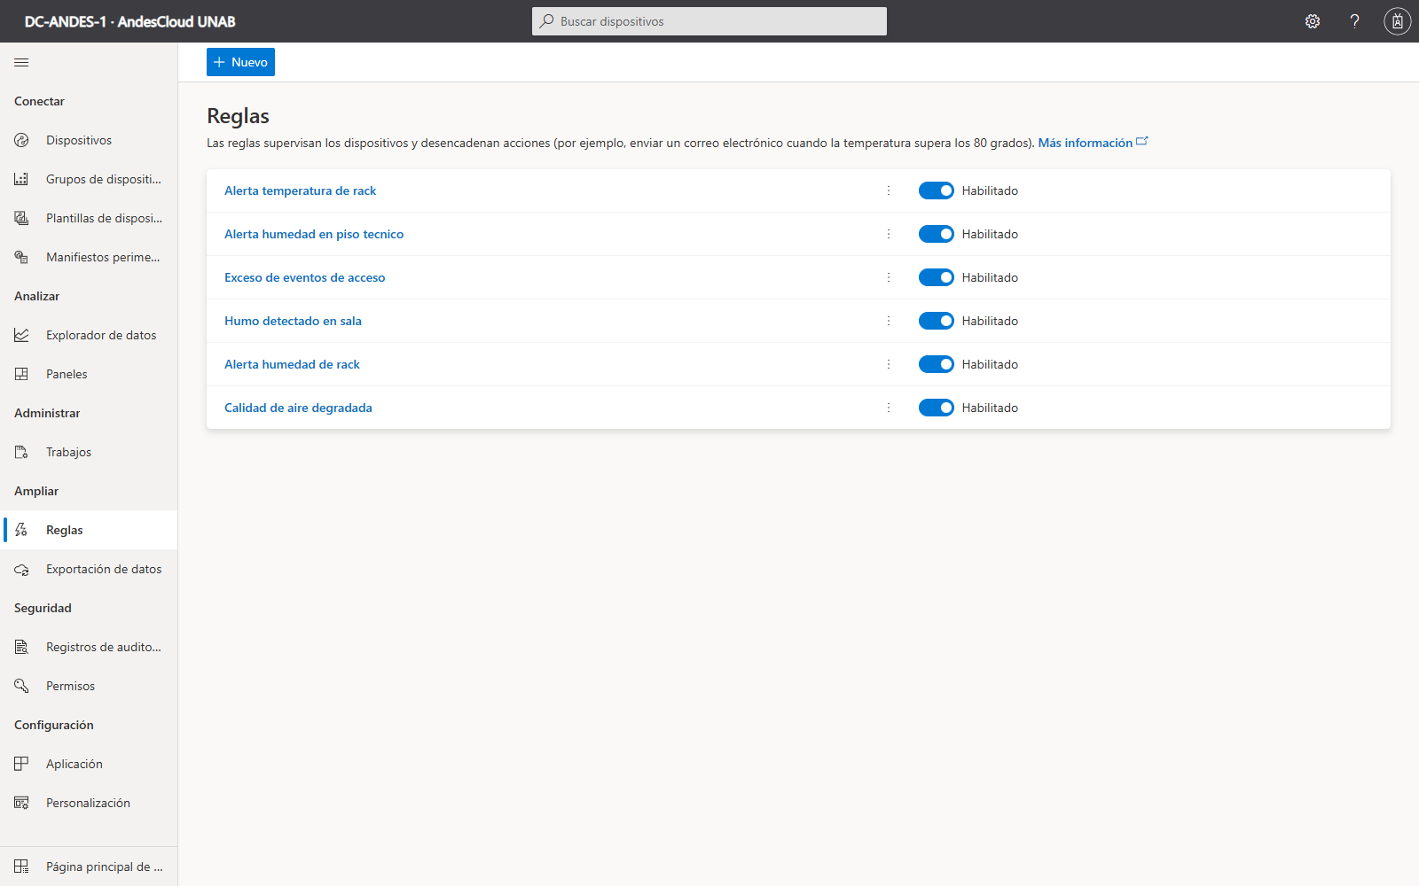
Figura 2. Evidencia E6 — las seis reglas de la aplicación, habilitadas.

10. Limitaciones percibidas de IoT Central
- El simulador nativo no se puede parametrizar: produce valores aleatorios 0-100 en todas las telemetrías del modelo; por eso las comparativas térmicas usan los racks con sensor modelado y el Rack A se muestra aparte y etiquetado.
- Reglas y paneles no tienen API pública estable: la plantilla, los dispositivos, los grupos y el panel sí se pueden automatizar por API/CLI, pero las reglas solo existen en la interfaz (la API de reglas responde 404 en GA y preview).
- Sesiones de portal cortas: la consola de IoT Central cierra la sesión cada pocos minutos, lo que obliga a trabajar por ráfagas y a guardar cada avance.
- Cuotas de mensajes: los planes estándar incluyen 2 dispositivos y una bolsa de mensajes; una flota de 10 nodos con intervalos cortos consume la bolsa y obliga a vigilar el costo.
- Formato de mosaicos poco documentado: el esquema de los mosaicos hubo que reconstruirlo desde el OpenAPI preview (queryRange con duración ISO-8601 y capabilities con función de agregación).

11. Repositorio y manejo de secretos
El repositorio incluye el código de los diez orígenes, los dos proyectos Wokwi, las herramientas de despliegue y generación de documentos, y las evidencias. Las credenciales nunca viajan en el código: los scripts leen ID Scope y claves desde variables de entorno o desde .secrets/env/<device>.env, y los archivos .secrets/, secrets.h y *.pem están excluidos por .gitignore.
# variables de entorno usadas por todos los nodos
export ID_SCOPE="0ne00XXXXXX"
export DEVICE_ID="DC-RACKC-03"
export PRIMARY_KEY="<clave base64 del dispositivo>" # jamas en el repositorio

# SAS (HMAC-SHA256 sobre el recurso percent-encoded, igual que el SDK)
sr = quote(f"{hub}/devices/{device_id}", safe="")
sig = b64(HMAC_SHA256(b64decode(key), sr + "\n" + expiry))

Anexo A — Datasheets y tablas de parámetros
El detalle por variable (rango del fabricante, rango operativo del escenario, unidad, precisión, intervalo usado, valor empleado en el código y umbral de la regla) está en docs/02-datasheets-y-parametros.md y se resume en la siguiente tabla para las variables indispensables.
Variable | Sensor / datasheet | Rango fabricante | Rango operativo | Precisión | Int.
tempIntake / tempExhaust | DHT22 (Wokwi) · SHT31 (Rack C) · APC AP9335TH (ref.) | −40 … 80 °C | 18 … 38 °C | ±0,5 °C | 15-60 s
humedadRack | DHT22 / SHT31 | 0 … 100 %HR | 38 … 62 %HR | ±2 … ±3 %HR | 15-60 s
deltaPresionPa | Sensirion SDP810-500Pa | −500 … 500 Pa | 3 … 30 Pa | ±3 % m.v. | 60 s
tempExterior / radiacionSolar | Open-Meteo (ref. Davis Vantage Pro2) | −40 … 65 °C / 0 … 1500 W/m² | 15 … 30 °C / 0 … 1000 W/m² | ±0,5 °C / ±5 % | 900 s
pm25 / pm10 / co2 | Open-Meteo AQ (PMS7003) · SCD41 | 0 … 1000 µg/m³ · 400 … 4000 ppm | 0 … 60 µg/m³ · 400 … 1200 ppm | ±10 % · ±(30+5 %) ppm | 900 s
fugaAgua / humedadPiso | RLE LD2100 + sonda resistiva | 0/1 · 0 … 100 % | 0/1 · 30 … 90 % | — · ±5 % | 30 s
humo / tempTecho | Siemens FDA241 · APC AP9335TH | 0,005 … 20 %obs/m · −10 … 60 °C | 0,01 … 0,10 %obs/m · 22 … 30 °C | ±0,005 · ±0,5 °C | 45 s
potenciaKw / corrienteA / FP | Raritan PX3-5488 | 0 … 7,4 kW · 0 … 32 A · 0 … 1 | 4,1 … 7,5 kW · 18 … 33 A · 0,90 … 0,995 | ±1 % · ±1 % · ±0,01 | 120 s
puertaAbierta / eventosAcceso | HID iCLASS SE R40 + Mercury LP1502 | 0/1 · 0 … 65535 | 0/1 · creciente | — | 120 s

Anexo B — Evidencias y comparativa de los 4 días
Las capturas del portal (flota, datos sin procesar de cada origen, panel, reglas, estados Connected/Disconnected), los logs de los dos códigos que se ejecutan en vivo y las tablas de la comparativa de cuatro días se adjuntan en el anexo de evidencias (informe/Evidencias_Parcial1.docx).

Comparativa de los 4 días — estado por fecha
Fecha | Duración | Origen | Incidencia relevante
24-sep | 6 h 01 | portátil + 2 ESP32 Wokwi | ninguna; fecha base de referencia
25-sep | 8 h 22 | portátil (servidor solo alimentó DC-HUMO-08) | supervisor remoto mal diseñado (6.1)
26-sep | 18 h 09 | portátil hasta 15:22, después servidor Ubuntu | supervisor corregido; SAS del Rack B rechazado y recuperado
27-sep | 4 h 32 | exclusivamente servidor Ubuntu + ESP32 Rack B (intermitente) | nodo de agua sin datos (Wokwi saturado, 6.1)

Comparativa por variable — máximo, mínimo, promedio, recuento y sumatoria
Tabla generada con tools/comparativa_4dias.py a partir de las series de cada nodo (datos/*.csv para el 24, 25 y 26-sep; datos/remoto_dia4/*.csv, la única fuente válida, para el 27-sep). Se muestran las variables de los nodos con sensor modelado (Rack C, pasillo, humo, acceso, energía, clima exterior y calidad de aire); el simulador nativo (Rack A) queda fuera por producir valores aleatorios sin anclaje a datasheet (limitación documentada en la sección 10 del informe).

2026-09-24
Variable (nodo) | Máx | Mín | Promedio | Recuento | Sumatoria
aqi (DC-AIRE-06) | 80.00 | 50.00 | 66.24 | 25 | —
co2 (DC-AIRE-06) | 740.30 | 567.40 | 665.32 | 25 | —
corrienteA (DC-ENERGIA-09) | 26.57 | 8.13 | 24.90 | 170 | 4232.29
deltaPresionPa (DC-PASILLO-04) | 22.30 | 16.40 | 19.35 | 333 | —
eventosAcceso (DC-ACCESO-10) | 41.00 | 0.00 | 4.16 | 335 | 1393.00
factorPotencia (DC-ENERGIA-09) | 0.98 | 0.95 | 0.96 | 170 | —
humedadExterior (DC-CLIMA-05) | 98.00 | 73.00 | 91.54 | 26 | —
humedadPasillo (DC-PASILLO-04) | 53.23 | 46.43 | 49.73 | 333 | —
humedadRack (DC-RACKC-03) | 50.97 | 40.59 | 45.20 | 658 | —
humo (DC-HUMO-08) | 0.02 | 0.02 | 0.02 | 446 | —
lluviaMm (DC-CLIMA-05) | 1.50 | 0.10 | 0.84 | 26 | 21.90
pm10 (DC-AIRE-06) | 17.50 | 7.80 | 12.34 | 25 | —
pm25 (DC-AIRE-06) | 17.10 | 7.60 | 12.04 | 25 | —
potenciaKw (DC-ENERGIA-09) | 5.84 | 5.28 | 5.57 | 170 | 946.54
radiacionSolar (DC-CLIMA-05) | 629.00 | 0.00 | 193.12 | 26 | —
tempExhaust (DC-RACKC-03) | 34.21 | 31.80 | 33.10 | 658 | —
tempExterior (DC-CLIMA-05) | 26.30 | 21.60 | 23.25 | 26 | —
tempIntake (DC-RACKC-03) | 22.43 | 21.56 | 22.01 | 658 | —
tempPasillo (DC-PASILLO-04) | 20.57 | 19.83 | 20.21 | 333 | —
tempPuerta (DC-ACCESO-10) | 24.38 | 22.47 | 23.61 | 335 | —
tempTecho (DC-HUMO-08) | 27.36 | 24.71 | 26.37 | 446 | —
vientoKmh (DC-CLIMA-05) | 7.60 | 0.90 | 4.63 | 26 | —

2026-09-25
Variable (nodo) | Máx | Mín | Promedio | Recuento | Sumatoria
aqi (DC-AIRE-06) | 71.00 | 63.00 | 68.18 | 34 | —
co2 (DC-AIRE-06) | 822.50 | 616.50 | 677.37 | 34 | —
corrienteA (DC-ENERGIA-09) | 26.57 | 23.71 | 25.07 | 245 | 6141.43
deltaPresionPa (DC-PASILLO-04) | 22.10 | 15.40 | 18.87 | 488 | —
eventosAcceso (DC-ACCESO-10) | 15.00 | 0.00 | 3.17 | 487 | 1543.00
factorPotencia (DC-ENERGIA-09) | 0.98 | 0.95 | 0.96 | 245 | —
humedadExterior (DC-CLIMA-05) | 100.00 | 75.00 | 92.65 | 34 | —
humedadPasillo (DC-PASILLO-04) | 52.19 | 45.06 | 47.83 | 488 | —
humedadRack (DC-RACKC-03) | 48.37 | 39.81 | 42.94 | 964 | —
humo (DC-HUMO-08) | 0.03 | 0.02 | 0.02 | 652 | —
lluviaMm (DC-CLIMA-05) | 0.90 | 0.00 | 0.26 | 34 | 8.90
pm10 (DC-AIRE-06) | 31.40 | 8.40 | 25.27 | 34 | —
pm25 (DC-AIRE-06) | 29.30 | 8.00 | 23.65 | 34 | —
potenciaKw (DC-ENERGIA-09) | 5.84 | 5.28 | 5.56 | 245 | 1362.38
radiacionSolar (DC-CLIMA-05) | 411.00 | 0.00 | 56.88 | 34 | —
tempExhaust (DC-RACKC-03) | 34.09 | 30.88 | 32.63 | 964 | —
tempExterior (DC-CLIMA-05) | 25.30 | 20.60 | 22.24 | 34 | —
tempIntake (DC-RACKC-03) | 22.43 | 21.36 | 21.92 | 964 | —
tempPasillo (DC-PASILLO-04) | 20.57 | 19.68 | 20.12 | 488 | —
tempPuerta (DC-ACCESO-10) | 24.33 | 20.91 | 22.78 | 487 | —
tempTecho (DC-HUMO-08) | 27.31 | 22.39 | 25.11 | 652 | —
vientoKmh (DC-CLIMA-05) | 5.30 | 0.60 | 2.79 | 34 | —

2026-09-26
Variable (nodo) | Máx | Mín | Promedio | Recuento | Sumatoria
aqi (DC-AIRE-06) | 73.00 | 68.00 | 71.46 | 61 | —
co2 (DC-AIRE-06) | 740.20 | 553.10 | 646.81 | 61 | —
corrienteA (DC-ENERGIA-09) | 30.82 | 24.15 | 27.96 | 460 | 12862.66
deltaPresionPa (DC-PASILLO-04) | 22.20 | 14.90 | 18.39 | 917 | —
eventosAcceso (DC-ACCESO-10) | 27.00 | 0.00 | 6.58 | 919 | 6049.00
factorPotencia (DC-ENERGIA-09) | 0.98 | 0.95 | 0.96 | 460 | —
humedadExterior (DC-CLIMA-05) | 99.00 | 66.00 | 86.54 | 61 | —
humedadPasillo (DC-PASILLO-04) | 54.99 | 45.18 | 51.16 | 917 | —
humedadRack (DC-RACKC-03) | 54.17 | 40.69 | 49.20 | 1826 | —
humo (DC-HUMO-08) | 0.10 | 0.02 | 0.02 | 1200 | —
lluviaMm (DC-CLIMA-05) | 0.50 | 0.00 | 0.14 | 61 | 8.40
pm10 (DC-AIRE-06) | 22.90 | 8.10 | 14.42 | 61 | —
pm25 (DC-AIRE-06) | 21.90 | 8.00 | 13.86 | 61 | —
potenciaKw (DC-ENERGIA-09) | 6.79 | 5.37 | 6.20 | 460 | 2853.89
radiacionSolar (DC-CLIMA-05) | 781.00 | 0.00 | 311.10 | 61 | —
tempExhaust (DC-RACKC-03) | 34.23 | 30.61 | 32.28 | 1826 | —
tempExterior (DC-CLIMA-05) | 26.10 | 20.10 | 22.51 | 61 | —
tempIntake (DC-RACKC-03) | 22.44 | 21.26 | 21.82 | 1826 | —
tempPasillo (DC-PASILLO-04) | 20.58 | 19.60 | 20.05 | 917 | —
tempPuerta (DC-ACCESO-10) | 24.35 | 20.42 | 22.16 | 919 | —
tempTecho (DC-HUMO-08) | 27.38 | 21.62 | 24.16 | 1200 | —
vientoKmh (DC-CLIMA-05) | 8.10 | 0.80 | 4.11 | 61 | —

2026-09-27
Variable (nodo) | Máx | Mín | Promedio | Recuento | Sumatoria
aqi (DC-AIRE-06) | 48.00 | 44.00 | 45.89 | 19 | —
co2 (DC-AIRE-06) | 690.10 | 678.20 | 683.64 | 19 | —
corrienteA (DC-ENERGIA-09) | 26.57 | 23.71 | 25.08 | 136 | 3410.59
deltaPresionPa (DC-PASILLO-04) | 22.20 | 16.60 | 19.45 | 273 | —
eventosAcceso (DC-ACCESO-10) | 20.00 | 0.00 | 8.75 | 273 | 2388.00
factorPotencia (DC-ENERGIA-09) | 0.98 | 0.95 | 0.96 | 136 | —
humedadExterior (DC-CLIMA-05) | 89.00 | 73.00 | 78.95 | 19 | —
humedadPasillo (DC-PASILLO-04) | 54.93 | 51.11 | 53.38 | 273 | —
humedadRack (DC-RACKC-03) | 54.03 | 47.49 | 51.26 | 541 | —
humo (DC-HUMO-08) | 0.03 | 0.02 | 0.02 | 365 | —
lluviaMm (DC-CLIMA-05) | 0.30 | 0.20 | 0.23 | 19 | 4.30
pm10 (DC-AIRE-06) | 6.80 | 4.70 | 5.71 | 19 | —
pm25 (DC-AIRE-06) | 6.70 | 4.60 | 5.55 | 19 | —
potenciaKw (DC-ENERGIA-09) | 5.84 | 5.28 | 5.56 | 136 | 756.62
radiacionSolar (DC-CLIMA-05) | 770.00 | 462.00 | 660.00 | 19 | —
tempExhaust (DC-RACKC-03) | 34.16 | 32.02 | 33.13 | 541 | —
tempExterior (DC-CLIMA-05) | 24.90 | 23.00 | 24.05 | 19 | —
tempIntake (DC-RACKC-03) | 22.41 | 21.63 | 22.03 | 541 | —
tempPasillo (DC-PASILLO-04) | 20.56 | 19.90 | 20.24 | 273 | —
tempPuerta (DC-ACCESO-10) | 24.40 | 22.74 | 23.67 | 273 | —
tempTecho (DC-HUMO-08) | 27.37 | 25.10 | 26.48 | 365 | —
vientoKmh (DC-CLIMA-05) | 8.60 | 1.90 | 6.52 | 19 | —

Lectura de la comparativa el recuento por variable y fecha es la evidencia directa de la asincronía de la flota: los nodos de 900 s (clima, aire) acumulan decenas de muestras por día mientras los de 30-60 s (rack, pasillo, acceso) acumulan cientos o miles. La caída de recuento del 27-sep frente al 26-sep es proporcional a que esa fecha corrió 4 h 32 min contra 18 h 09.

